Documento especificación de

Casos de Uso

"CU02- Salida de Vehículos"

Lima, 02 de Octubre del 2015

Versión 1.0

|  |  |  |  |  |  |  |
| --- | --- | --- | --- | --- | --- | --- |
|  | | **CONTROL DE VERSIONES** | | | | |
| ***Versión*** | ***Hecha por*** | | ***Revisado Por*** | ***Aprobada por*** | ***Observaciones*** | ***Fecha*** |
| 1.0 | Juan Namuche | | Juan Carlos Hidalgo | Lenis Wong | Desarrollo de Caso de Uso: Salida de Vehículos | 02.10.2015 |

Contenido

1 Introducción 3

1.1 Propósito 3

1.2 Alcance 3

2 Glosario de Términos 3

3 Especificaciones Funcionales 3

3.1 Diagrama de caso de uso 3

3.2 CU02 – Salida de Vehículos 4

3.2.1 Breve Descripción 4

3.2.2 Actores 4

3.2.3 Flujo Básico 4

3.2.4 Flujos Alternativos 4

4 Prototipo de Pantallas de Sistema 5

# Introducción

## Propósito

Este documento tiene por objetivo especificar en funcionamiento del proceso al salir cualquier unidad vehicular, haciendo uso de diagramas de uso UML.

## Alcance

El alcance solo abarca lo relevado en la ingeniería de requerimientos y pactado con el cliente.

# Glosario de Términos

**SCV**: “Sistema de Control Vehicular”.

**UML:** Lenguaje universal de diagramación.

# Especificaciones Funcionales

## Diagrama de caso de uso



Ilustración : Caso de uso - Salida de Vehiculos

## CU02 – Salida de Vehículos

### Breve Descripción

Proceso en el cual la unidad vehicular hace su retiro de las instalaciones de la planta empresa de nuestro cliente, produciéndose registro de información para el control y uso de reportes posteriores.

### Actores

* **Operador de Vigilancia:** Agente responsable de turno encargado de registrar información de ingresos de todo vehículo.
* **Conductor:** Agente responsable de brindar información de su unidad vehicular y personal para el debido control y registro de la empresa.

### Flujo Básico

1. El conductor hace presencia en puerta.
2. El agente de seguridad hace uso del RFID para identificar al vehículo.
3. El conductor entrega guía de remisión producto de la carga de mercadería en la zona de despacho.
4. El agente de seguridad realiza el registro de salida y da conformidad a la guía de remisión.

### Flujos Alternativos

1. Si la guía de remisión o la información es inconsistente, el agente de seguridad alerta al personal de turno.
2. Si el conductor no realizo proceso de carga informa, agente de seguridad alerta a comercial para anulación de pedido.

# Prototipo de Pantallas de Sistema

Los prototipos que se muestran a continuación son aquellas de la implementación del SHC relacionado al caso de uso descrito:

1. Pantalla 1: Ingreso al Sistema.

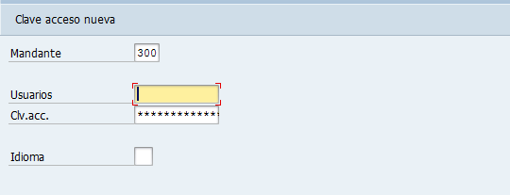

1. Pantalla 2: Identificación de unidad vehicular.

